**Практическая работа № 2**

**Назначение IP адресов**

Целью данной работы является настройка IP адресов компьютерной сети в программе Cisco Packet Tracer с последующим моделированием работы сети.

Соберите сеть, показанную на рисунке 2.1. Состав сети: 4 узла, сервер, принтер и два концентратора. Концентраторы меж собой соединяются кроссоверным кабелем.

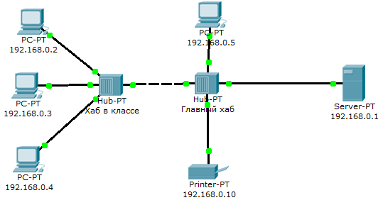

Рис.2.1 − Схема сети

Cisco Packet Tracer содержит инструмент для симуляции работы сети, в котором можно имитировать и симулировать состояние работы сети и практически любые сетевые события. Например можно проследить, как будет реагировать сеть в случае сбоев или например что произойдет, если отсоединить какой либо кабель или отключить питание одного из сетевых устройств.

Режим симуляции позволяет проследить структуру пакета и просмотреть, с какими параметрами пакет проходит по уровням модели OSI.

Нужно перейти в режим симуляции (Shift+S), либо кликнув на иконку симуляции в правом нижнем углу рабочего пространства. Здесь мы видим окно событий, кнопка сброса (очищает список событий), управление воспроизведением и фильтр протоколов. Предложено много протоколов, но отфильтруем пока только ICMP, это исключит случайный трафик между узлами.

Для перехода к следующему событию используем кнопку «Вперёд», либо автоматика (рис.2.2).

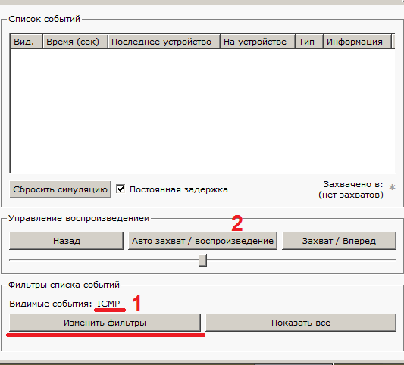

Рис.2.2 − Интерфейс симулятора.

Посылаем PING-запрос.

С одного из узлов попробуем пропинговать другой узел. Выбираем далеко расположенные узлы, чтобы наглядней увидеть как будут проходить пакеты по сети в режиме симуляции. Итак, входим на узел .4 и пошлём пинг-запрос на узел .5.

С розового узла пингуем зелёный. На розовом узле образовался пакет (конвертик), который ждёт (иконка паузы на нём). Запустить пакет в сеть можно нажав кнопку "Вперёд" в окне симуляции (рис.2.3).

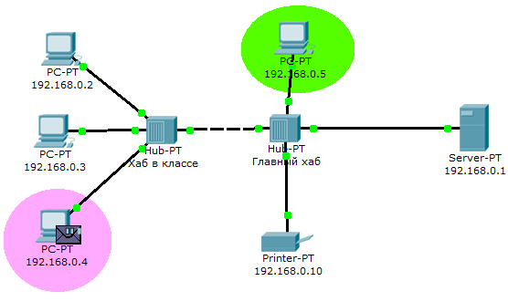

Рис.2.3 − Демонстрация работы симулятора.

Так же в окне симуляции мы увидим этот пакет, отметив его тип (ICMP) и источник (192.168.0.4) – рис.2.4.

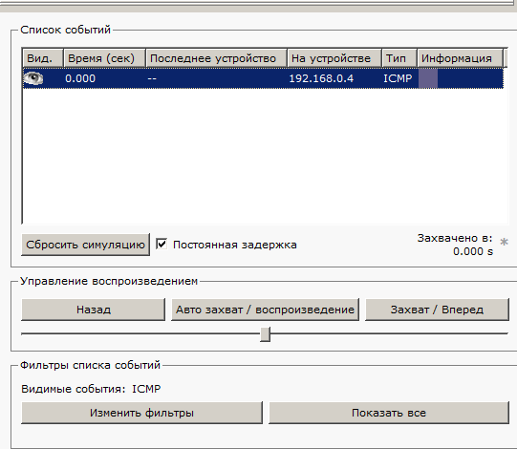

Рис.2.4 − Мониторинг работы протоколов.

Клик на пакете покажет нам подробную информацию. При этом мы увидим модель OSI. Сразу видно, что на 3-ем уровне (сетевой) возник пакет на исходящем направлении, который пойдёт до второго уровня, затем до первого, на физическую среду и передастся на следующий узел (рис.2.5).

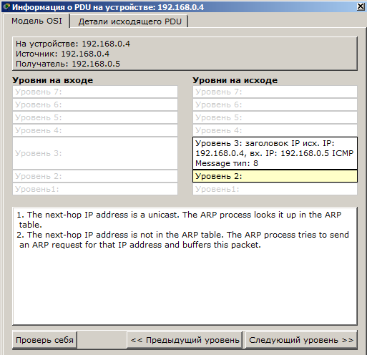

Рис.2.5 − Мониторинг работы на модели OSI

А на другой вкладке можно посмотреть структуру пакета (рис.2.6).

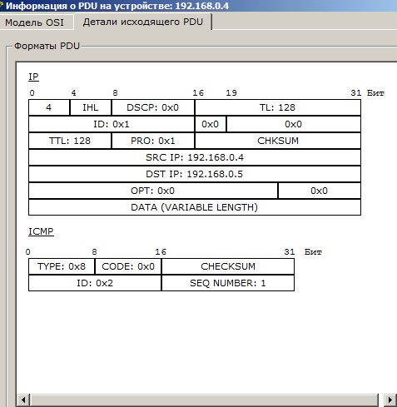

Рис.2.6 − Структура пакета

Нажмём кнопку "Вперёд". И пакет тут же двинется к концентратору. Это единственное сетевое подключение с этой стороны (2.7).

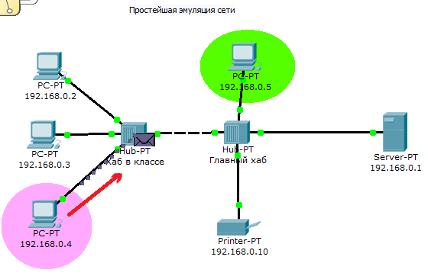

Рис.2.7 − Прохождение пакета. Первый этап

Концентратор повторяет пакет на всех остальных портах в надежде, что на одном из них есть адресат (рис.2.8)

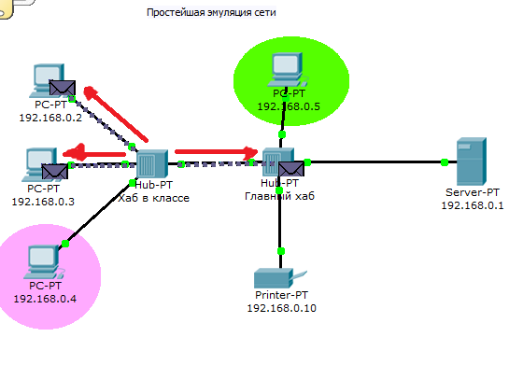

Рис.2.8 − Прохождение пакета. Второй этап

Если пакеты каким то узлам не предназначенные, они просто игнорируют их (рис.2.9).

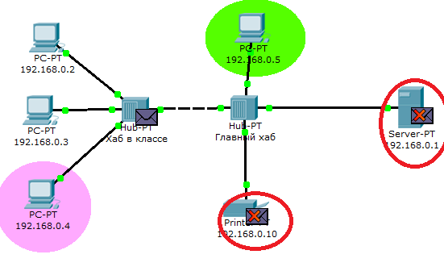

Рис.2.9 − Прохождение пакета. Третий этап

Когда пакет вернётся обратно, то увидим подтверждение соединения.

Контрольные вопросы.

1. Как производится выбор IP адреса и маски подсети?
2. Как производится настройка IP адреса в программе Cisco Packet Tracer?
3. Для чего используется режим симуляции?
4. Как просмотреть прохождение пакета по уровням модели OSI?
5. Можно ли определить причину того, что посланный в режиме симуляции пакет не дошел до адресата и на каком этапе произошел сбой работы сети?
6. Укажите в составе пакета IP адреса отправителя и получателя.
7. Как изменить фильтры списка событий?
8. Как в режиме симуляции определить, какие протоколы были задействованы в работе сети?
9. Как в режиме симуляции проследить изменение содержимого пакета при прохождении его по сети?
10. Перечислите основные возможности режима симуляции.